#### Projectbesluit – fase van vaststelling, bekendmaking en inwerkingtreding: definitief besluit

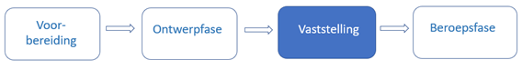

1. Vaststellingsfase in de procedure van het projectbesluit